附件2：
学生已参加全国教师资格证考试（幼儿园）笔试且所有笔试科目均取得合格成绩的截图证明。截图要求如下：
截图网页完整，信息完整，并且两科笔试科目均取得合格成绩（成绩须在有效期内），不允许有任何的技术处理。示例如下（为保护示范者信息，示范图中的姓名和证件号码隐去，但学生上交的截图信息必须完整）。
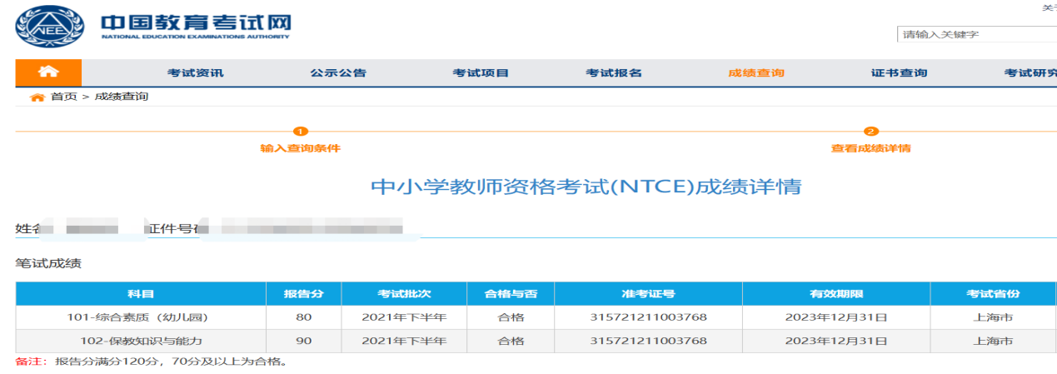

本人承诺，以上截图信息全部属实，如有不实之处，愿意承担相应责任。

姓名（签字）：_________
日期：_________

